前提: 已经配置好JDK环境变量

- 上传zookeeper 安装包到linux中/usr/local/temp 中(目录随意,对安装无影响)
- 解压zookeeper压缩包
# tar zxvf /usr/local/temp/zookeeper-3.4.8.tar.gz
- 复制zookeeper解压后的文件夹到/usr/local下并起名为zookpper(复制后名称任意,对安装无影响)
# cp -r /usr/local/temp/zookeeper-3.4.8 /usr/local/zookeeper
- 进入到zookeeper文件夹中
# cd /usr/local/zookeeper
- 在zookeeper中新建data文件夹,做为zookeeper数据存储文件夹
# mkdir data
- 进入到conf文件夹
# cd conf
- 复制zoo_sample.cfg,并给新起名的zoo.cfg
#cp zoo_sample.cfg zoo.cfg
- 修改zoo.cfg中dataDir属性值为新建data文件夹的路径
# vim zoo.cfg
修改后的效果
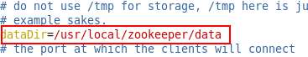
- 进入到zookeeper/bin文件夹,使用zkServer.sh启动zookeeper
# cd ../bin
# ./zkServer.sh start
启动成功效果图
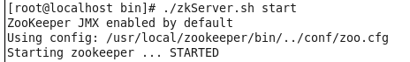c
- 查看状态,其中Mode: standalone表示单机版
# ./zkServer.sh status
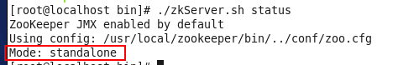

- 为了外部能访问,需要在防火墙中放行2181端口

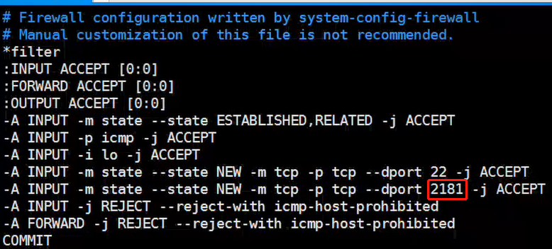

- 重启防火墙
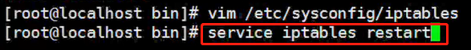

开启防火墙 systemctl start firewalld
firewall-cmd --query-port=2181/tcp

- //启动ZooKeeper
[root@localhost bin]# ./zkServer.sh start
- //查看状态
- [root@localhost bin]# ./zkServer.sh status
- //启动ZooKeeper客户端
- [root@localhost bin]# ./zkCli.sh
- //查看ZooKeeper服务
- [zk: localhost:2181(CONNECTED) 0] ls /
- //查看注册进ZooKeeper的服务
- [zk: localhost:2181(CONNECTED) 1] ls /services

